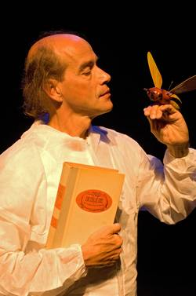

Houdt u van jeugdtheater of kinderboeken ?

Onder de noemer CultuurAvontuur gaan alle leerlingen van de basisscholen in Castricum, Akersloot, Limmen en Uitgeest één keer per jaar naar een theatervoorstelling in theaterzaal Koningsduyn (Geesterhage) in Castricum).

Daarnaast gaan per school ook 2 groepen naar een interactieve lezing van een kinderboekenschrijver in de Openbare Bibliotheek in Castricum.

Wij zoeken ouders/vrijwilligers die de ontvangst en het vertrek van Basisschoolleerlingen bij een schoolvoorstelling in Koningsduyn of bij lezing in de bibliotheek begeleiden.

De voorstellingen/lezingen zijn onder schooltijd, meestal op dinsdag of woensdag.

Kijk op www.toonbeeld.tv onder het kopje CULTUURAVONTUUR naar ons leuke programma van dit schooljaar. Of bel met Toonbeeld tel. 0251 659012 ( Marion Albers)

